包头市昆都仑区昆河镇人民政府执法文书
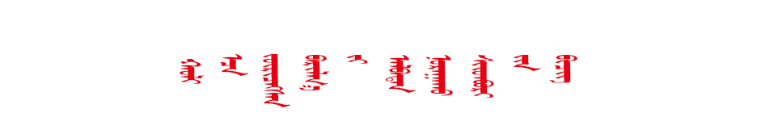
强制拆除违法建筑决定书

包昆昆河镇强拆决字【 】第【 】号

当事人姓名（名称）：
地 址：
经查，你（单位）在 的行为，违反 规定，属违法建设。本机关于
年 月 日向你（单位）发出了《责令限期拆除违法建筑决定书》（编号： ），并于 年 月 日送达了《拆除违法建筑催告书》（编号： ），你（单位）拒不自行拆除违法建设。根据 和
的规定，本机关决定于 年 月 日后依法对你（单位）在
的违法建设实施强制拆除。
若你（单位）对上述决定书有异议，可在接到本决定书之日起三日内
到包头市昆都仑区昆河镇人民政府进行陈述（申辩）；也可在六十日内向昆区人民政府法制办申请行政复议；也可在六个月内向昆区人民法院提起行政诉讼，逾期视为放弃上述权利。

执法单位： 签 收 人： 执法人员： 联系电话： 联系电话：

包头市昆都仑区昆河镇人民政府
年 月 日

